Nous allons créer a l’aide du logiciel TCI (disponible gratuitement sur http://b.urbani.free.fr/) le circuit imprimé ci-contre :  C’est le circuit d’un amplificateur mono pour enceintes amplifiées. Il contient donc deux fois moins de composants que nos enceintes stéréophoniques.  Démarrer le logiciel TCI : Démarrer -> programmes - > Tracé de CI  Régler le pas de grille : aller dans le menu Affichage -> Pas de la grille X=2,54 et Y=2,54 mm. Cela signifie que chaque carreau mesurera 2,54 mm de large une fois imprimé (=1/10° de pouce).  Enregistrez votre travail dans le dossier de la classe : 36 Nom Circuit.tci |  | 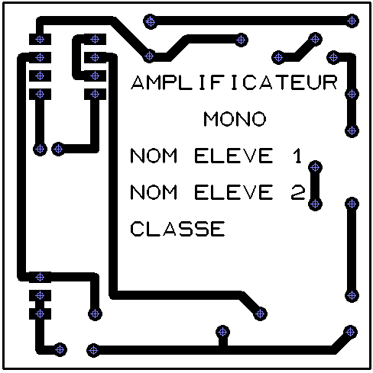
Remarque : les commandes Zoom In et Zoom Out du menu Affichage permettent d’augmenter ou de réduire la vision de votre travail. (ou touches I ou O du clavier)
Le carré sur la gauche de l’écran doit rester rouge (nous restons sur la couche soudure)
Tracé du tour de la carte (voir dessin pour dimensions)  - Choisir la taille des pistes (en haut de l’écran) fine 0,32 mm.  - Cliquez sur l’icône piste (dans les éléments sur la gauche de l’écran).  Clic gauche pour débuter le tracé (où vous voulez), clic droit pour le terminer.  Remarques : A chaque clic gauche, X et Y en bas de l’écran se remettent à zéro, cela peut vous éviter de compter les carreaux de la grille (20 carreaux de 2,54 mm font 50,8 mm)  Pour supprimer une piste, cliquez sur l’icône sélection (la flèche dans éléments sur la gauche de l’écran) puis cliquez sur l’extrémité de la piste à supprimez (qui devient bleu) puis touche suppr du clavier. | 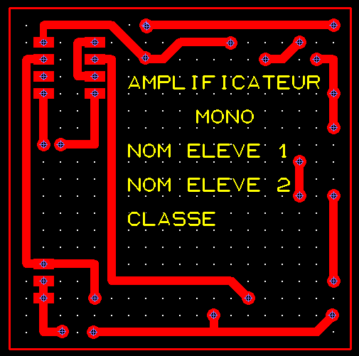
Tracé des pastilles d’implantation
Choisir la taille Pastille de 1,90 mm et la taille des trous à 0,80 mm, puis pastilles rectangulaires ou rondes selon le schéma ci-dessus. Respectez très précisément l’emplacement des pastilles. Enregistrez à nouveau
Remarques : un clic sur le centre de la pastille permet de la sélectionner (bleu) pour la supprimer ou la déplacer par un cliqué glissé. votre travail.
Tracé des liaisons électriques (les pistes) :
Choisir Taille pistes = 1,27 mm
Tracez les pistes de la même façon que le tour du circuit au 1° en respectant leur forme.
Saisie du texte
Passez en mode sérigraphie (le carré doit devenir jaune)
Sélectionnez l’outil texte et saisissez le texte « Amplificateur » en caractère 2 mm, positionnez-le correctement. Saisissez et positionnez les autres mots de la même façon. Enregistrez.
Imprimez en noir en sélectionnant le côté soudures et la sérigraphie.

